# 

# COUP DOUBLE POUR L’ISAE EN CALIFORNIE

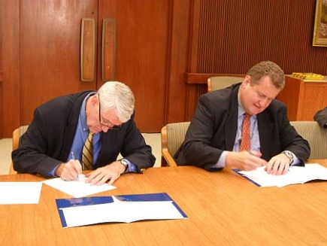

# L’ISAE et l’Université de Berkeley signent un accord de coopération de 5 ans

# L’Université de Stanford confirme sa reconnaissance de la formation ingénieur ISAE

***Paris, le 3 Novembre 2011 : Sous l’impulsion de l’ISAE Executive Club, avec l’aide de « Friends of ISAE » et du réseau des anciens Supaeros et Ensicas des Etats-Unis, l’ISAE (Institut Supérieur de l'Aéronautique et de l'Espace) vient de signer avec l’université de Berkeley un accord pluriannuel de coopération dans le domaine de la recherche et des échanges bilatéraux d’étudiants et de professeurs.***

***Dans le même temps, Charbel Farhat, Chairman du Département d’Aéronautique et Espace de l’Université de Stanford, Directeur du Army High Performance Computing Research Center et Professeur du Mechanical Engineering and Institute for Computational and Mathematical Engineering, confirme la reconnaissance de la formation ISAE pour les candidats en Master of Science à Stanford.***

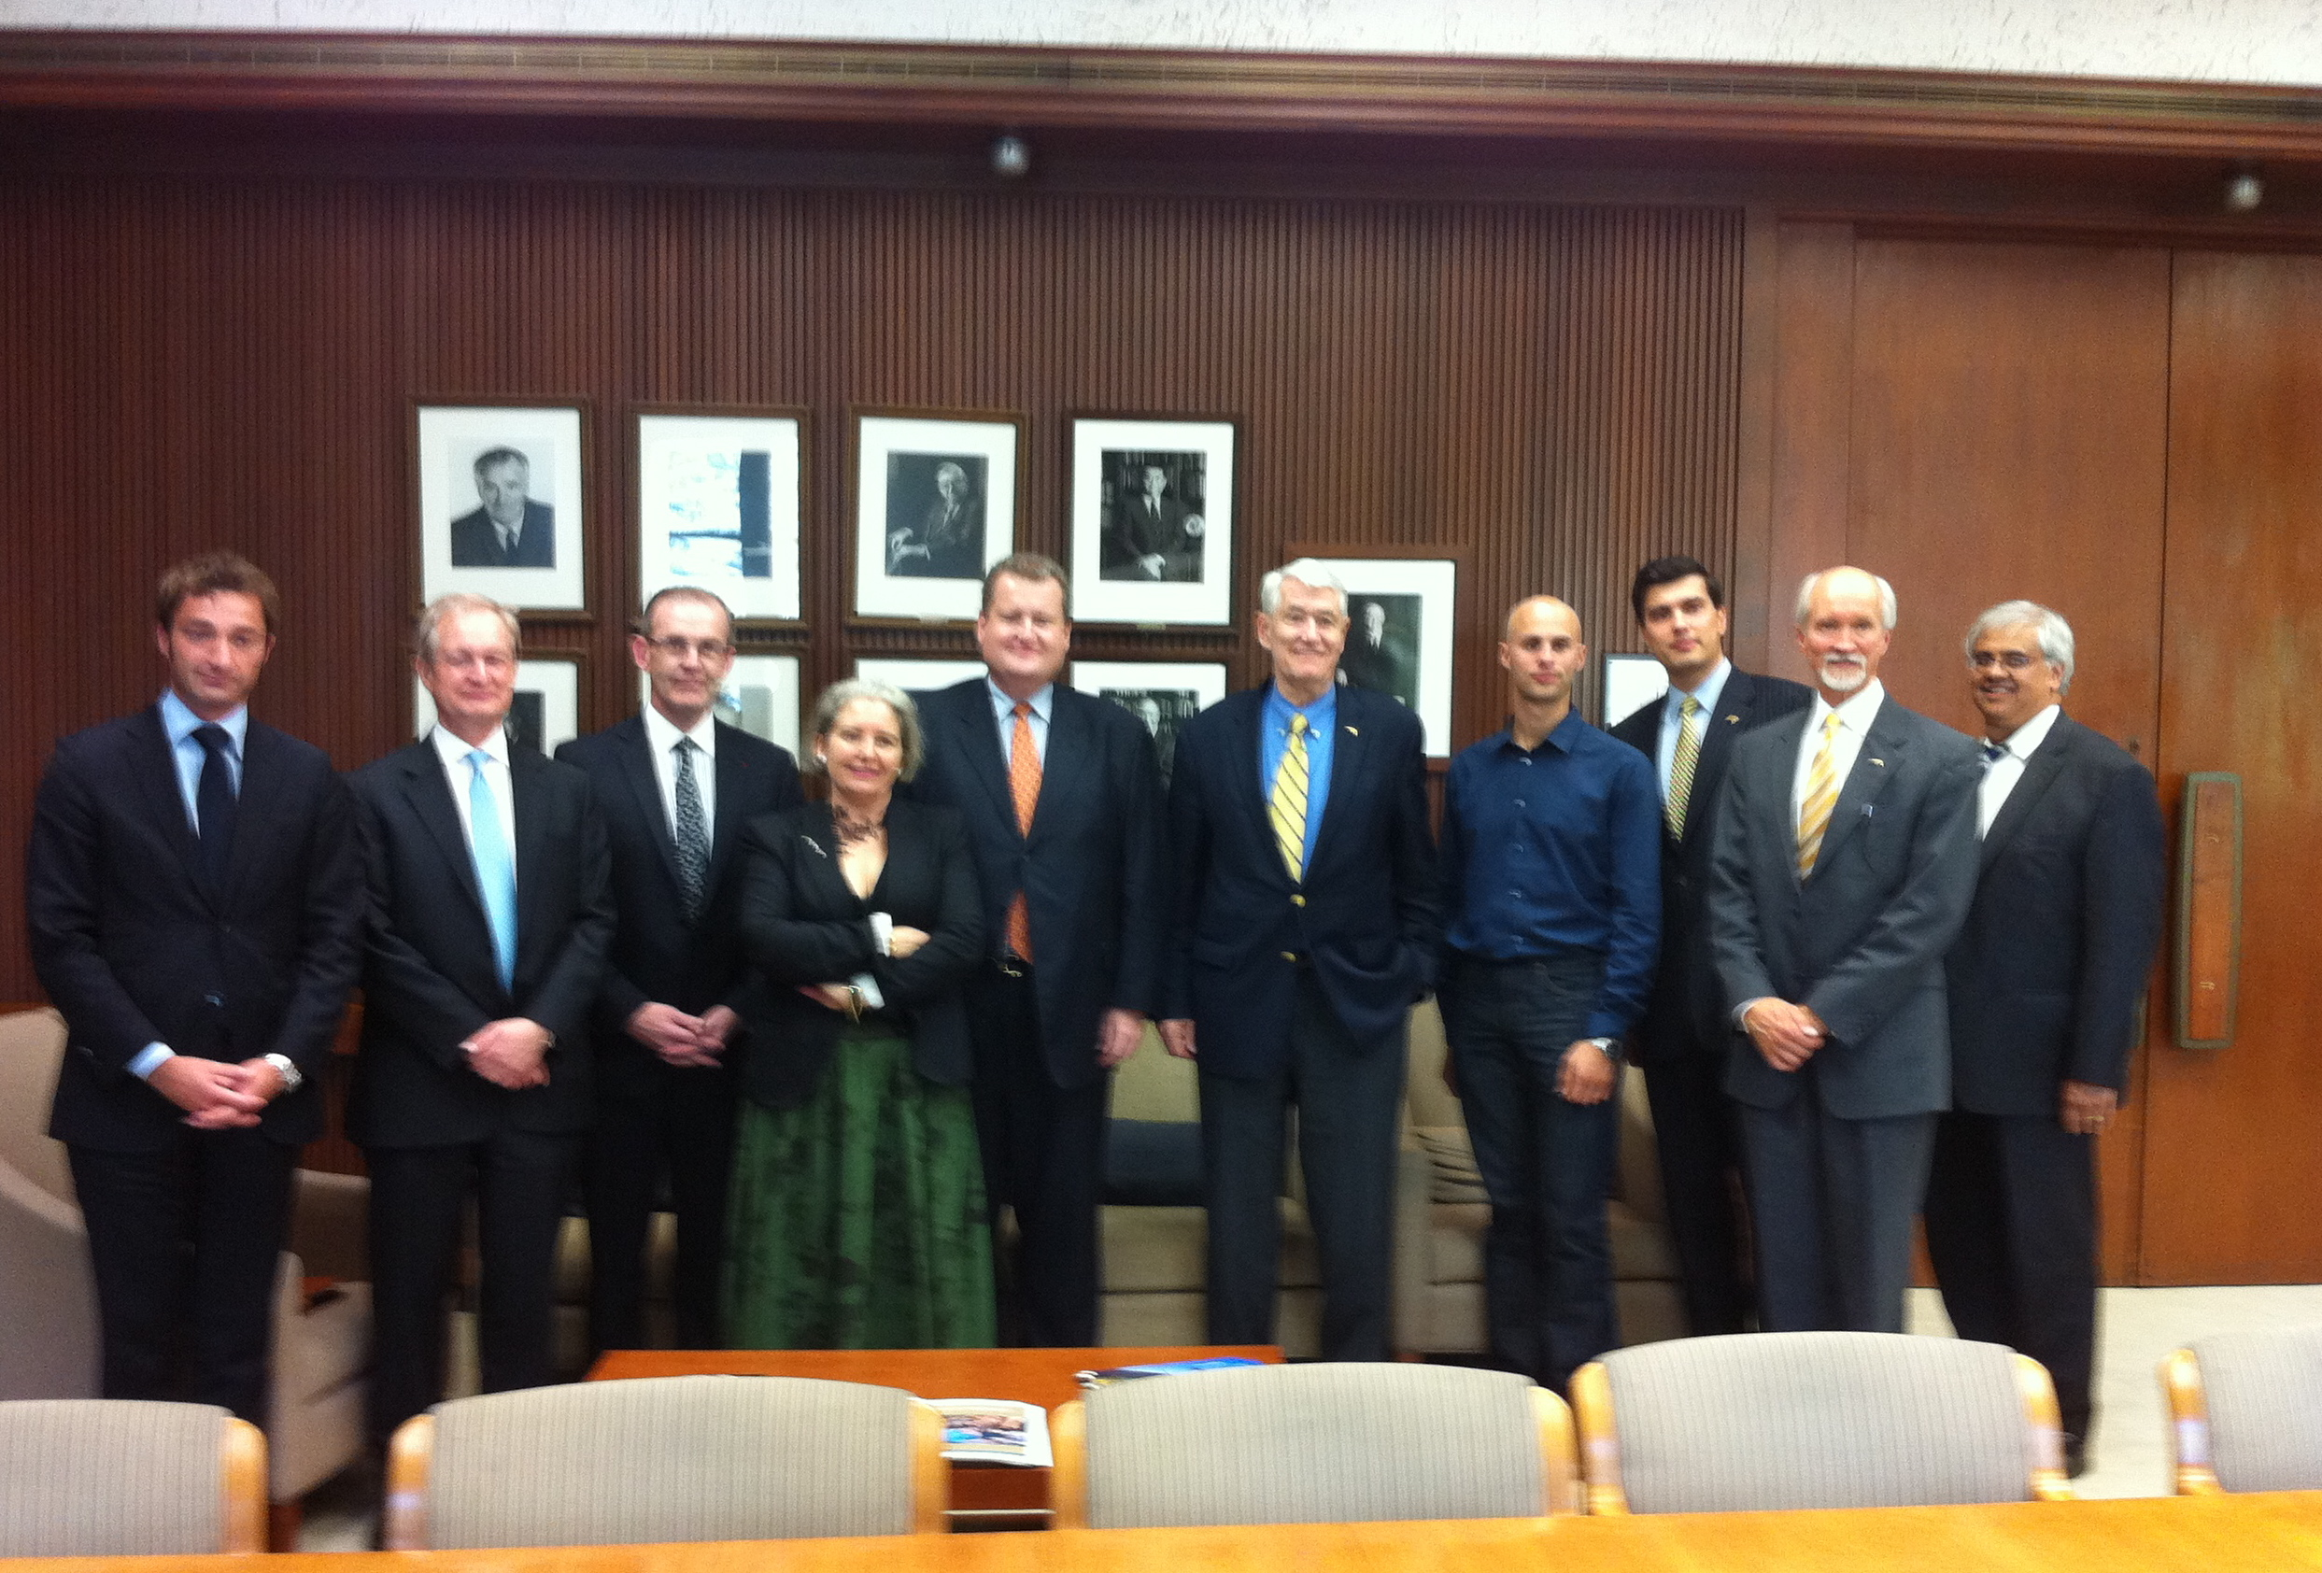

**De gauche à droite :**

**Romain Serman,**  Consul General de France à San Francisco

**Etienne Deffarges,** ISAE Executive Club

**Lionel de La Sayette,** Président du Conseil d’Administration de l’ISAE

**Bénédicte Escudier,** Directrice Relations Internationales de l’ISAE

**Jean Salanova,** Directeur Général Adjoint de l’ISAE

**Robert Birgeneau,** UC Berkeley Chancellor

**Emmanuel Rachelson,** ISAE Professor

**Alex Bayern,** UC Berkeley Professor

**Ron Grunsky,** UC Berkeley Eng. Dept. Chair and Vice Chancellor for International

**Sankhar Sastri,** UC Berkeley Dean of Engineering ISAE

L’accord ISAE – Berkeley couvre une durée initiale de 5 ans et a pour objectif de développer la coopération entre l’ISAE et l’Université de Berkeley, plus particulièrement dans les domaines de la recherche mais aussi dans les échanges bilatéraux d’étudiants et de professeurs.

L’accord a été signé le 25 octobre 2011 sur le campus de Berkeley (voir photo ci-contre).

Le 24 octobre 2011, par l’intermédiaire de Charbel Farhat et toujours sous l’impulsion de l’ISAE Executive Club, l’Université de Stanford a confirmé sa reconnaissance des deux premières années post classes préparatoires de la formation de l’ISAE comme l’équivalent d’un « Bachelor of Science ». Cette reconnaissance souligne l’excellence de la formation ISAE et permet aux élève-ingénieurs de l’ISAE de valoriser pleinement leur formation dans leur candidature en « Master of Science » à Stanford.

**Ces deux évènements représentent l’une des réalisations majeures en 2011 issues des réflexions exposées par l’ISAE Executive Club dans son livre blanc, publié au mois d’avril 2011 et intitulé «Réinventer le métier d'ingénieur pour en valoriser le rôle dans la société. »**

L’échange entre l’ISAE et Berkeley est le 3ème accord mis en place par l’ISAE Executive Club en 2011 entre l’ISAE et les instituts d’enseignement supérieur leaders dans leurs spécialisations respectives, notamment:

* **l’accord de double-diplôme avec HEC** mis en place, avec le soutien de Safran, en juin 2011 dans le cadre du lancement de la chaire HEC – ISAE de « Management de programmes innovants – Application au secteur Aérospatial », visant à contribuer au renforcement de l’excellence de la formation de l’ingénieur manager : maîtrise conjointe d’une capacité d’innovation et du management de la complexité. Cet accord permet aux étudiants ISAE sélectionnés de poursuivre une double scolarité en 5 ans et d’obtenir simultanément le diplôme d’HEC et le diplôme d’ingénieur ISAE
* l’accord d’échange signé en avril 2011 entre **ISAE et l’Université d’Illinois à Urbana Champaign**, classée depuis de nombreuses années comme l’un des 5 premiers établissements d’enseignement supérieur et de formation d’ingénieur des Etats-Unis. Comme pour Berkeley, cet accord a été mis en place avec l’aide de « Friends of ISAE » et du réseau des anciens diplômés ISAE, Supaero et Ensica des Etats-Unis. Il permet aux élève-ingénieurs ISAE de suivre en substitution de leur troisième année à l’ISAE les cours de Master of Science (MS) de l’Université d’Illinois, et d’obtenir simultanément le diplôme de MS et le diplôme d’ingénieur ISAE.

## Université de Berkeley

Fondée en 1868, l’Université de Berkeley est depuis de nombreuses années classée parmi les meilleures universités mondiales. Berkeley compte le plus grand nombre de programmes de niveau « graduate » (Bac +5) classés parmi les 10 premiers dans leur domaine par le « [United States National Research Council](http://en.wikipedia.org/wiki/United_States_National_Research_Council) ».

Témoignant de l’excellence de Berkeley, ses professeurs, chercheurs et anciens diplômés ont obtenu entre autres récompenses plus de 70 Prix Nobels, 7 médailles Fields, 20 Oscars et 11 Prix Pulitzer ainsi que plus de 100 médailles olympiques. Les chercheurs de l’Université de Berkeley sont entre autres associés à la découverte de 6 éléments de la table périodique de Mendeleïev ([Californium](http://en.wikipedia.org/wiki/Californium), [Seaborgium](http://en.wikipedia.org/wiki/Seaborgium), [Berkelium](http://en.wikipedia.org/wiki/Berkelium), [Einsteinium](http://en.wikipedia.org/wiki/Einsteinium), [Fermium](http://en.wikipedia.org/wiki/Fermium), [Lawrencium](http://en.wikipedia.org/wiki/Lawrencium)) et le «[Berkeley Lab](http://en.wikipedia.org/wiki/Berkeley_Lab) » a découvert 16 éléments chimiques au total, plus que n’importe quelle autre université au monde.

Cette Université vient de voir un de ses professeurs obtenir le Prix Nobel de Physique 2011.

## Université de Stanford

Fondée en 1891 par Leland Stanford et située à proximité de Palo Alto, l’Université de Stanford est considérée comme l’une des institutions de formation universitaire les plus prestigieuses et sélectives au monde. Stanford est en particulier réputée pour ses départements d’informatique, de mathématiques, de sciences naturelles et de sciences sociales.

Plus de 50 professeurs et anciens de Stanford ont obtenu un prix Nobel. Les professeurs et les anciens de Stanford ont fondé les plus célèbres des entreprises de haute technologie, au nombre desquelles figurent Cisco Systems, Google, Hewlett-Packard, Linkedin, Nestcape Communications, Silicon Graphics, Sun Microsystems et Yahoo ! Aux Jeux Olympiques de Pekin en 2008, les sportifs de Stanford ont remporte 25 médailles, dont 8 en or, plus qu’aucune autre université aux Etats-Unis durant ces Olympiades.

## ISAE Executive Club

Créé fin 2008 par une équipe d’anciens de Supaero et élargi aux anciens de l'Ensica, le Club Dirigeants réunit chaque trimestre des anciens diplômés Supaero, Ensica, occupant ou ayant occupé des postes de haute responsabilité : cadres dirigeants, chefs d'entreprise, consultants de haut niveau, ou l'équivalent dans l’administration ou la société en général.

La vocation de l’ISAE Executive Club est de renforcer la dynamique réseau entre ses membres, quel que soit leur secteur d'activité, et de constituer un réservoir d'idées disponibles pour l'univers économique et social en général, et l'ISAE et ses étudiants en particulier.

## Friends of ISAE, Inc. (www.friendsofisae.com)

Créé en décembre 2010 à l’initiative du réseau américain des anciens diplômés Supaero et Enrica, “Friends of ISAE Inc” est une association indépendante à but non lucratif ayant pour objectif de soutenir et développer les activités de l’ISAE et de ses élèves aux Etats-Unis.

Friends of ISAE, incorporée dans le Delaware bénéficie du statut fiscal des associations à but non lucratif (IRS 501(c )(3) qui permet aux donateurs de bénéficier d’une déduction fiscale sur leurs dons.

**Contact presse** :

Agence megalo&company

Sibylle de Villeneuve

[sdevilleneuve@megalo-company.com](mailto:sdevilleneuve@megalo-company.com)

01 73 04 60 52